Рассказ «Герой моей семьи»

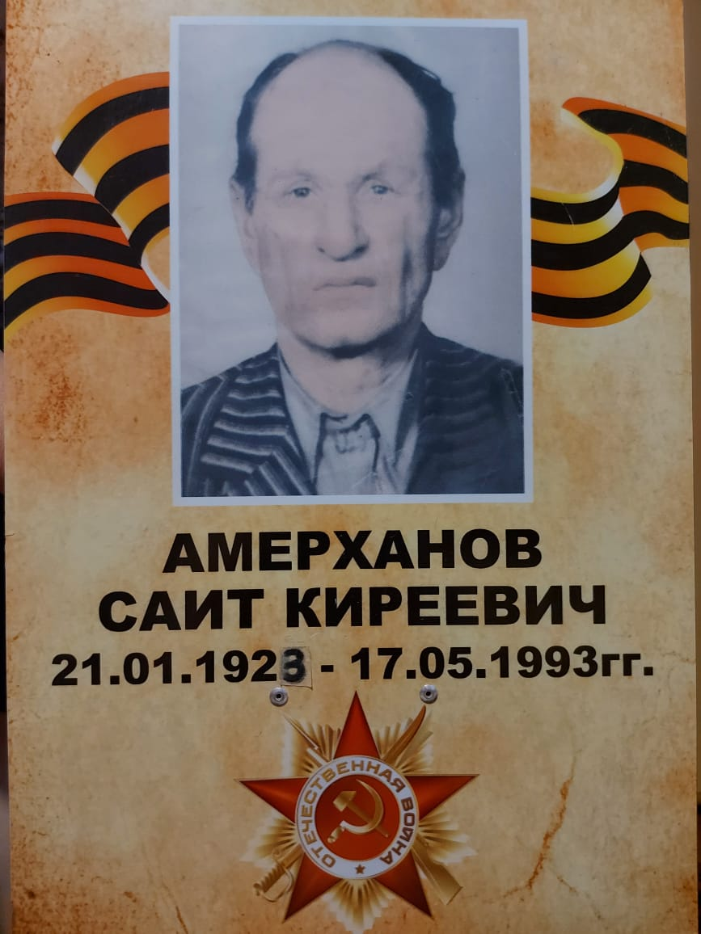

Мой прадед - Амерханов Саит Киреевич, родилсяв 21 января 1923году в селе Санзяково Кугарчинского района Оренбургской области. Отец: Амерханов Сахип-Киреевич, мать: Амерханова Катыфа. Участник Великой Отечественной войны с октября 1941 года. Всесной 1941 года был призван на срочную службу в ряды Красной армии. Ушел на фронт из Подмосковного аэропорта Внуково. Старший сержант воздушно-десантных войск.Войну прошел от Москвы до Восточной Пруссии в составе 51 армии. Дважды был ранен. Награжден орденом Отечественной войны II степени, представлен медалью «За отвагу» и другими юбилейными медалями после Победы. Хочу рассказать об одном из подвигов моего прадеда.

Амерханов Саит Киреевич, командуя взводом станковых пулеметчиков 2776, стрелкового полка 407, стрелковой дивизии, I Прибалтийского фронта. Батальон в составе которого бал мой прадед, наступал на высоту безимянную Латвийской ССР, но противник не давал своим огнем продвинуться вперед, тогда командир батальона дал приказ взводу моего прадеда пулеметным огнем уничтожить точку противника. Мой прадед взял станковый пулемет и выдвинулся вперед и огнем обеспечил продвижение батальона и не допустил противника в контратаку. Высота была взята батальоном. В этом бою мой прадед был ранен и был отправлен в медсанбат часть.

Учитывая совершенный боевой подвиг и инициативу проявленную на фронте Отечественной войны и добросовестное отношение к выполнению приказа командира, мой прадед был достоин представлению к правительственной награде. Медаль «За отвагу»! После востановления в госпитале, прадед вернулся на фронт и дошел до Восточной Пруссии. Вернувшись с фронта, работал в родном селе до 1965 годаучетчиком, бригадиром. Женился, воспитал 8 детей: 3сына и 5 дочерей. В 1965 году приехал в совхоз «Дружба» Камышнинского района Кустанайской области, где прожил до старости. Работал механизатором, животноводом. Умер 17.05.1993 года.

Всю информацию мне предоставил младший сын прадеда: Амерханов Явдат Саитович.

Очерк подготовил ученик 8 «Б» класса Уткин Евгений.

Прадед мой я благодарен тебе:

За Мир, за Победу, за Свободу в стране.

Ты герой, я горжусь тобой!

